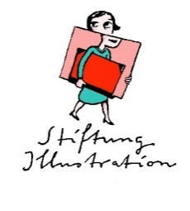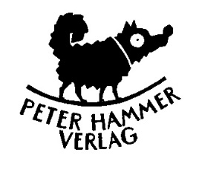
_________________________________________________________________________________
Sehr geehrte Damen und Herren,

PICTURE THIS! - der Internationale Bilderbuchwettbewerb geht ins 12. Jahr! Wie schon in den vergangenen Jahren erhalten Sie hiermit die neue Ausschreibung.
Dieser Wettbewerb wurde von dem renommierten holländischen Kinderbuchverlag Lemniscaat ins Leben gerufen und wird von der Stiftung Illustration (angelehnt an das Bilderbuchmuseum Troisdorf), der IO (Illustratoren Organisation e.V.) und dem Peter Hammer Verlag unterstützt.

Voraussetzung für die Bewerber:innen ist, dass sie noch kein Bilderbuch in einem Publikumsverlag veröffentlicht haben. Sie können ein Bilderbuchprojekt einreichen, d.h. drei ausgearbeitete Doppelseiten plus Konzept und Bilderbuchtext – und hochladen im Bereich „Germany“ auf der Homepage des Wettbewerbs: https://www.wwpbic.com
Eine Fachjury ermittelt drei erste Plätze unter den Einsendungen. In diesem Jahr ist wieder der vielfach ausgezeichnete Illustrator und Comic-Künstler Ulf K. Teil der Jury, zu der noch gehören: Dr. Pauline Liesen (Geschäftsführerin der Stiftung Illustration und Leiterin des Bilderbuchmuseums Troisdorf), Franziska Neuhaus (Peter Hammer Verlag), Susanna Wengeler (Fachjournalistin und Herausgeberin von bilderbuchmarkt.de) sowie Dr. Paula Peretti (Agentin für Kinderliteratur und Illustration). Die Bekanntgabe der Gewinner:innen erfolgt im Juli 2026.

Alle Gewinner:innen werden in den nächsten PICTURE THIS! - Katalog aufgenommen, zusammen mit den anderen teilnehmenden Ländern (Großbritannien, Italien, Niederlande, Südafrika). Good News vorweg: Ab dem nächsten Jahr wird Chile mit dabei sein!
Der sorgfältig gestaltete Katalog erscheint in digitaler Form im September 2026 und erreicht über die teilnehmenden Verlage, Institutionen und Multiplikator:innen viele branchenrelevante Kontakte weltweit. So erhalten die Gewinner*innen internationale Sichtbarkeit in der Fachbranche.

Zum Preis in Deutschland gehört auch die kostenfreie Teilnahme am diesjährigen Workshop der Stiftung Illustration (Ort: Bilderbuchmuseum Troisdorf) mit dem Titel „Get together“, einem Begegnungstag mit der renommierten Illustratorin Anke Kuhl, Vertretern der IO, Verlagen und weiteren Bilderbuchexpert:innen (inkl Mappensichtung) am Samstag, den 29. August 2026. Außerdem vorgesehen sind Ausstellungen der ausgezeichneten Projekte (in Zwijndrecht bei Rotterdam sowie im Rahmen der Frankfurter Buchmesse 2026).

Einsendeschluss ist der 10. Juni 2026

Vielen Dank für die Weiterleitung in den Fachbereich. Wir freuen uns auf Ihre Bewerbungen!
Mit herzlichem Gruß,
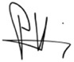
Dr. Pauline Liesen Dr. Paula Peretti
Stiftung Illustration/ Museen Burg Wissem (Troisdorf) Peretti Literary Agency (Köln)

